MODUL 1 PERCOBAAN 1

Deskripsi Kasus
Melihat alamat dan nilai dari suatu variabel yang menggunakan tipe data Integer.

Sintak Program atau Coding

main()
{
int angka_1 = 5;
int angka_2 = 10;
int angka_3 = 15;
int angka_4 = 20;
int angka_5 = 25;

printf("%d - %p\n",angka_1,&angka_1);
printf("%d - %p\n",angka_2,&angka_2);
printf("%d - %p\n",angka_3,&angka_3);
printf("%d - %p\n",angka_4,&angka_4);
printf("%d - %p\n",angka_5,&angka_5);
}
Hasil
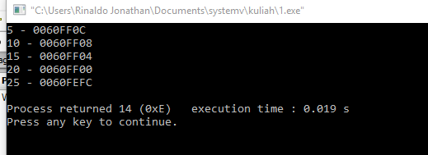

Pembahasan Hasil

Angka ke | Nilai | Alamat
1 | 5 | 0060FF0C
2 | 10 | 0060FF08
3 | 15 | 0060FF04
4 | 20 | 0060FF00
5 | 25 | 0060FFFC

- Berapa alamat minimum ?
0060FF0C
- Berapa alamat maximum ?
0060FF08
- Selisih alamat maximum dan minimum ?
10 byte
- Alokasi memory yang disediakan adalah ?
2 byte

Dari percobaan diatas, dapat disimpulkan bahwa alokasi memory yang dibutuhkan oleh tipe data interger adalah 2 byte. Nilai yang dimasukkan tidak berpengaruh terhadap alamat memory.
MODUL 1 PERCOBAAN 2

Deskripsi Kasus
Melihat alamat dan nilai dari suatu variabel yang menggunakan tipe data Char.

Sintak Program atau Coding
main()
{
char huruf_1 = 'R';
char huruf_2 = 'I';
char huruf_3 = 'N';
char huruf_4 = 'A';
char huruf_5 = 'L';
char huruf_6 = 'D';
char huruf_7 = 'O';

printf("%c - %p\n",huruf_1,&huruf_1);
printf("%c - %p\n",huruf_2,&huruf_2);
printf("%c - %p\n",huruf_3,&huruf_3);
printf("%c - %p\n",huruf_4,&huruf_4);
printf("%c - %p\n",huruf_5,&huruf_5);
printf("%c - %p\n",huruf_6,&huruf_6);
printf("%c - %p\n",huruf_7,&huruf_7);
}

Hasil

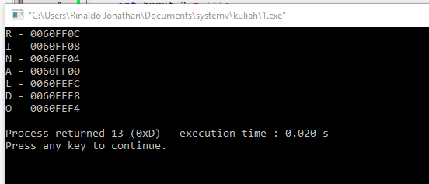

Pembahasan Hasil

Huruf Ke | Nilai | Alamat
1 | R | 0060FF0C
2 | I | 0060FF08
3 | N | 0060FF04
4 | A | 0060FF00
5 | L | 0060FEFC
6 | D | 0060FEF8
7 | O | 0060FEF4

- Berapa alamat Minimum ?
0060FEF4
- Berapa alamat Maximum ?
0060FF0C
- Selisih alamat Minimum dan Maximum ?
16 byte
- Alokasi memory yang di sediakan adalah ?
4 byte

Dari percobaan diatas, dapat disimpulkan bahwa alokasi memory untuk tipe data char adalah sebanyak 4 byte. Isi variabel tidak mempengaruhi alamat memory.
MODUL 1 PERCOBAAN 3

Deskripsi Kasus

Melihat alamat dari tipe data interger yang menggunakan array.

Sintak Program / Coding

main()
{
int nim[5]={0,1,0,4,6};
printf("%d \t %p \n",nim[0],&nim[0]);
printf("%d \t %p \n",nim[1],&nim[1]);
printf("%d \t %p \n",nim[2],&nim[2]);
printf("%d \t %p \n",nim[3],&nim[3]);
printf("%d \t %p \n",nim[4],&nim[4]);
}

Hasil

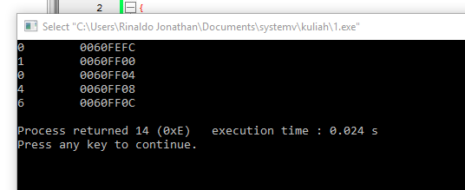

Pembahasan Hasil

Angka ke | Nilai | Alamat
1 | 0 | 0060FEFC
2 | 1 | 0060FF00
3 | 0 | 0060FF04
4 | 4 | 0060FF08
5 | 6 | 0060FF0C

- Berapa alamat Minimum ?
0060FF0C
- Berapa alamat Maximum ?
0060FEFC
- Selisih alamat Maximum dan Minimum ?
10 byte
- Alokasi memory yang disediakan adalah ?
2 byte
- Ganti salah satu array dengan 214783647, apa yang terjadi ?
Tidak terjadi apa-apa
- Ganti salah satu array dengan -2147483648, apa yang terjadi ?
Ditampilkan

Pada variabel biasa, variabel terakhir adalah alamat minimum. Sedangkan pada array, variabel terakhir menggunakan alamat terakhir.
Int array memiliki batas max 2147483647 dan batas minimum -21474836447

